PANORAMA ECONÔMICO

DEZEMBRO 2023

**INTERNACIONAL**

# Estados Unidos Curva de Juros

Após o terceiro trimestre de 2023 apresentar um histórico aumento da curva de juros, o maior aumento em 15 anos, as taxas das treasuries tiveram queda no quarto trimestre majoritariamente pelo acaloramento da discussão de uma possível recessão econômica dos Estados Unidos para o decorrer de 2024.

Após atingirem os 5% em outubro, o ano de 2023 fechou com uma taxa de 3,86% no final de dezembro, retornando quase que para o ponto de onde começou no início do ano.

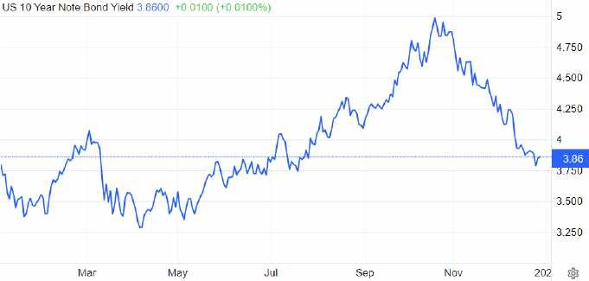EUA Treasury – 10 anos:

*Fonte: https://tradingeconomics.com/united-states/government-bond-yield*

Como consequência direta sobre o Brasil, é sabido que toda a estrutura de juros americana possui forte influência sobre a moeda brasileira, o real, e portanto, patamares mais baixos de juros da maior economia mundial permite com que o Banco Central brasileiro atue de maneira mais estimulante para a economia doméstica, trazendo maior condição para crescimento econômico, sem contar outros fatores como a atração de investidores estrangeiros para o mercado doméstico através do surgimento de oportunidades no mercado financeiro, em especial, em renda variável.

Com esse arrefecimento a curva, outros indicadores também fecharam o ano de maneira mais neutra, como o índice DXY (Dollar Index), índice que mostra a força da moeda americana em relação a outras moedas de países desenvolvidos.

Após o índice atingir 107 em outubro, patamar recorde em 2023, o mesmo indicador fechou dezembro em 101, com a perda da força do dólar por conta da expectativa de corte de juros ganhando tração nos debates econômicos no mercado:

DXY Dollar Index:

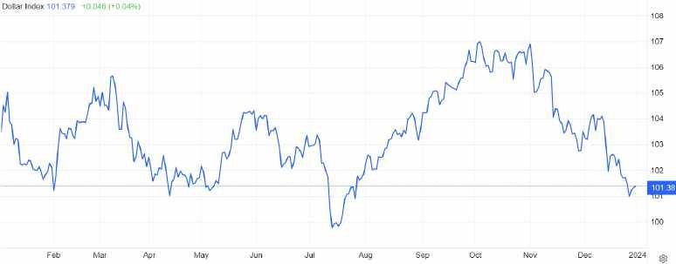

*Fonte: https://tradingeconomics.com/dxy:cur*

### Mercado de trabalho

Quanto aos dados do mercado de trabalho, os dados vieram mistos e com algumas surpresas como por exemplo o Nonfarm Payroll, importantíssimo relatório econômico que registra o número de postos de trabalho criados, que registrou em dezembro uma criação de empregos bem acima do esperado pelos analistas. Enquanto a projeção do mercado era na casa das 170 mil vagas, o resultado foi de 216 mil vagas formalmente criadas.

Como destaque, vale mencionar que uma grande fatia desse número (mais de 50 mil vagas) se refere a vagas criadas pelo governo.

Criação novos empregos (Nonfarm Payroll) - EUA:

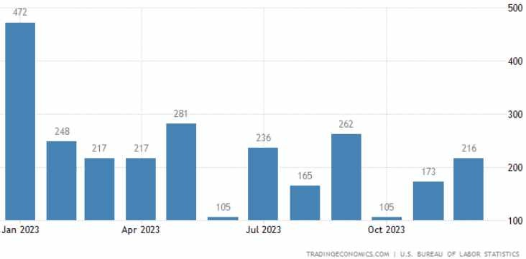

*Fonte: https://tradingeconomics.com/united-states/non-farm-payrolls*

Por sua vez, o relatório Jolts, responsável por informar o número de vagas abertas, trouxe um dado em linha com o esperado de acordo com o último resultado divulgado,

porém mostrando uma evidente tendência de queda em número de vagas abertas. O resultado de 8,8 milhões de vagas é o menor desde março de 2021, somado que é o terceiro mês consecutivo de queda do número.

Vagas abertas (Jolts) - EUA:

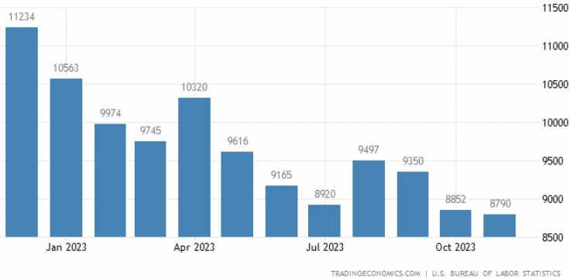

*Fonte: https://tradingeconomics.com/united-states/job-offers*

Dentre outros fatores, esse dado corrobora para que o FED possa reavaliar sua posição em manter a taxa básica de juros nos atuais patamares entre 5,25% e 5,5%, pois com uma materialização do enfraquecimento do mercado de trabalho e por consequência, da inflação, o Banco Central possui espaço para atuação em uma frente mais estimulante no mercado.

### Inflação

E trazendo o tema à tona, o Consumer Price Index (CPI) de dezembro veio levemente superior ao consenso projetado, em 0,3% versus 0,2% de projeção para o último mês do ano. Dentre os destaques, vale citar o grupo de Moradia, que foi responsável por mais da metade do aumento seguido pelo subitem de Energia que aumentou 0,4%. O grupo de Alimentos manteve a alta que no mês anterior de 0,2%.

CPI mensal- Estados Unidos:

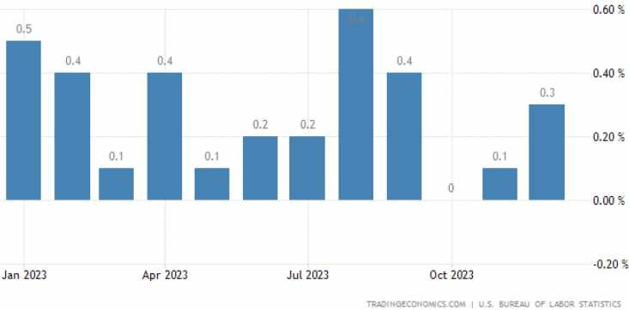

*Fonte: https://tradingeconomics.com/united-states/inflation-rate-mom*

No ano, o dado veio em 3,4% ante o ajustado 3,1% de novembro e versus projeção de 3,2% esperado pelo mercado.

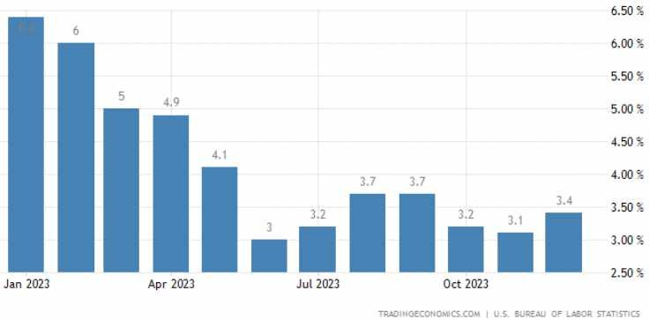CPI anual - Estados Unidos:

*Fonte: https://tradingeconomics.com/united-states/inflation-cpi*

E como métrica ainda mais observada pelo FED para embasamento nas discussões de política monetária, entra o núcleo do CPI que traz o dado descontando os itens mais voláteis do cesto na análise, como por exemplo Energia e Alimentos.

Nessa métrica, permanece em destaque o setor de Moradia com aumento que representa mais da metade do aumento de todo o índice. A variação anual do indicador foi de 3,9%, um pouco acima da projeção de 3,8%, porém abaixo dos 4% de novembro. Ainda que bem acima da meta de 2%, é evidente a efetividade do FED em reduzir a inflação com a política monetária adotada.

No mês, o núcleo avançou 0,3%, assim como o CPI cheio.

Núcleo CPI anual - Estados Unidos:

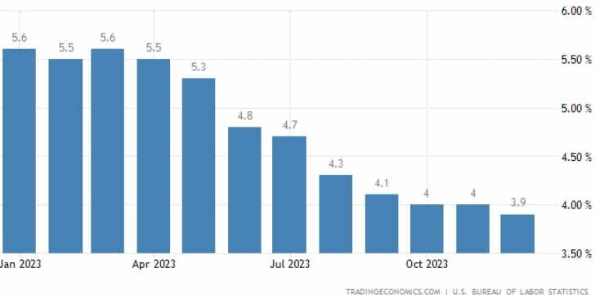

*Fonte: https://tradingeconomics.com/united-states/core-inflation-rate*

### Juros

Com os dados colhidos até o momento, a discurso do Federal Reserve se mantém mais cauteloso do que o esperado pelo mercado. Os indicadores de atividade econômica mostram que a economia americana segue resiliente e que a inflação ainda que com tendencia de queda, segue consideravelmente acima da meta além de ter vindo acima do projetado.

Até o momento, a Fed Founds Rate segue na janela entre 5,25% e 5,5%.

Taxa de Juros – Estados Unidos

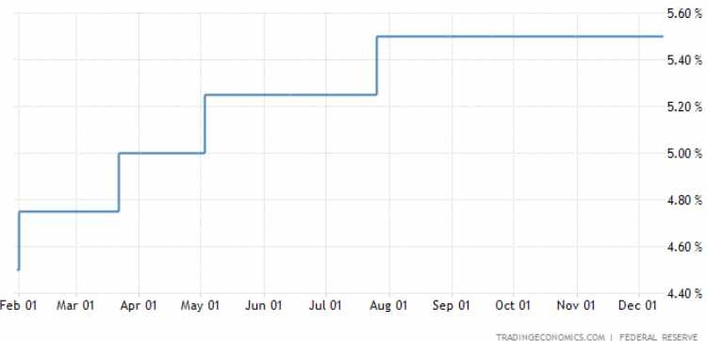

*Fonte: https://tradingeconomics.com/united-states/interest-rate*

## INDICADORES DE ATIVIDADE PMI

Mostrando resiliência, o PMI de serviços, indicador que mensura as expectativas dos gestores de grandes companhias para o futuro, realizou a maior pontuação em cinco meses, alcançando 51,40 pontos em dezembro ante 50,80 pontos de novembro.

PMI Serviços - Estados Unidos:

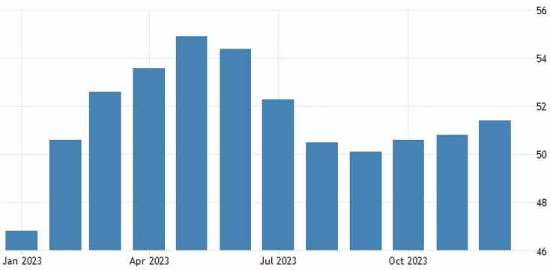

*Fonte: https://tradingeconomics.com/united-states/services-pmi*

Por outro lado, enquanto o setor de serviços mostra sinais de atividade um pouco mais intensificada, o mesmo não pode ser dito do setor industrial manufatureiro americano, que sob reflexo de um freio da globalização, frente a conflitos ao redor do mundo, se mostra mais pessimista visto a pontuação ainda mais baixa de 47,90 pontos em dezembro, a pontuação mais baixa em três meses.

PMI Manufatura – Estados Unidos:

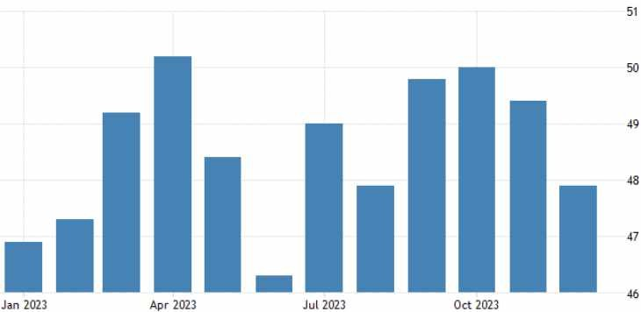

*Fonte: https://tradingeconomics.com/united-states/manufacturing-pmi*

Na composição entre os índices, o cenário segue pouco superior em relação ao mês de novembro, porém mostra uma neutralidade frente as expectativas de crescimento econômico futuro.

A pontuação de dezembro fechou em 50,90 ante 50,70 de novembro, vindo na casa dos 50 pontos desde agosto de 2023.

PMI Composto – Estados Unidos:

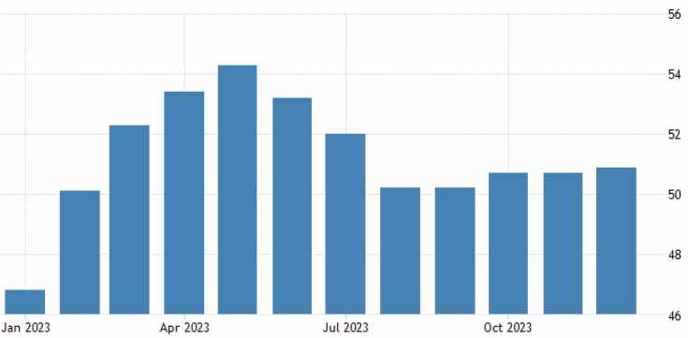

*Fonte: https://tradingeconomics.com/united-states/composite-pmi*

Sob reflexo dessa mista composição de fatores, o mercado de renda variável americano obteve um mês de dezembro bastante volátil, porém fechando o último dia do ano em queda e com uma valorização considerável dos índices sob a janela anual.

O índice S&P 500 subiu 24% em 2023, aproximando-se do seu topo histórico aos 4.769,83 pontos. É válido mencionar que a sequência de altas do índice foi de nove semanas seguidas, melhor sequência desde 2004, e as empresas que mais se destacaram estão ligadas ao setor de tecnologia, setor esse que ao longo do ano foram muito impulsionadas pelas inovações vinculadas à inteligência artificial.

Índice S&P 500:

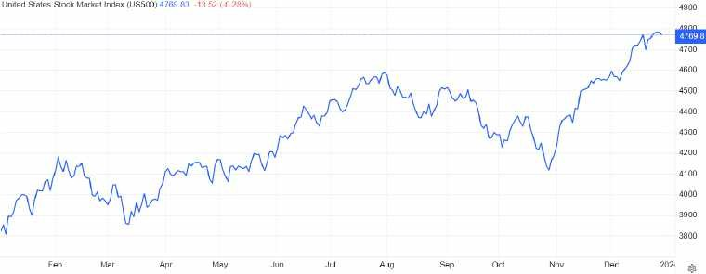

*fonte: https://tradingeconomics.com/spx:ind*

Além do S&P500, o índice Nasdaq, vinculado a empresas de tecnologia, subiu 43,4% ao longo de 2023 aos 15.011,35 pontos, impulsionado principalmente por empresas como a Nvidia e a Microsoft. O índice Dow Jones fechou 2023 em 37.689,54 com alta acumulada de 13,7%

# Zona do Euro

### Inflação

A inflação europeia em dezembro de 2023 fechou abaixo das expectativas de mercado, que previam em torno de 3%, anualizada, porém acima dos 2,4% de novembro, o que preocupou o mercado que ansiava por uma redução mais antecipada dos juros.

O CPI anual de dezembro fechou em 2,9%, e os principais itens responsáveis por essa subida foram Energia, Alimentos, Álcool, Tabaco e Bens Industriais não Energéticos.

CPI – Zona do Euro:

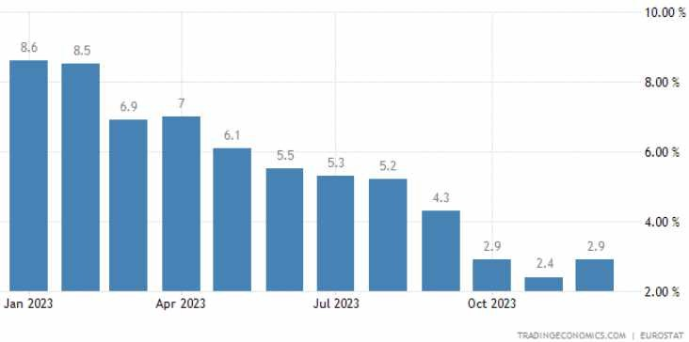

*Fonte: https://tradingeconomics.com/euro-area/inflation-cpi*

É válido mencionar que uma aceleração do CPI não acontecia desde abril de 2023.

No mês, a variação veio em 0,2%, acima de novembro em que a retração foi de -0,6%.

CPI mensal – Zona do Euro:

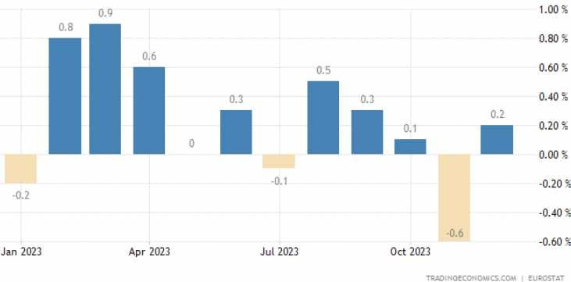

*Fonte: https://tradingeconomics.com/euro-area/inflation-rate-mom*

E após eliminar os itens voláteis da cesta de bens do CPI, o seu núcleo registrou em dezembro uma aceleração de 3,4%, o menor patamar desde março de 2022, e em linha com as expectativas.

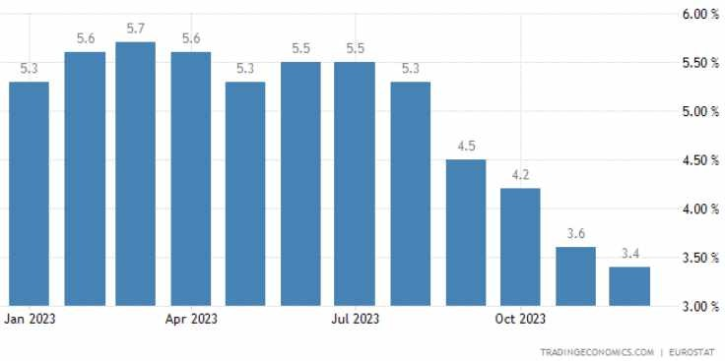Núcleo inflação – Zona do Euro:

*Fonte: https://tradingeconomics.com/euro-area/core-inflation-rate*

### Juros

Mantendo o discurso, Christine Lagarde, presidente do Banco Central Europeu (BCE), manteve a taxa de juros inalterada pela segunda reunião consecutiva na janela entre 4,25% e 4,50% mantendo a sinalização de setembro que esse patamar de juros seria mantido.

Taxa de Juros – Zona do Euro:

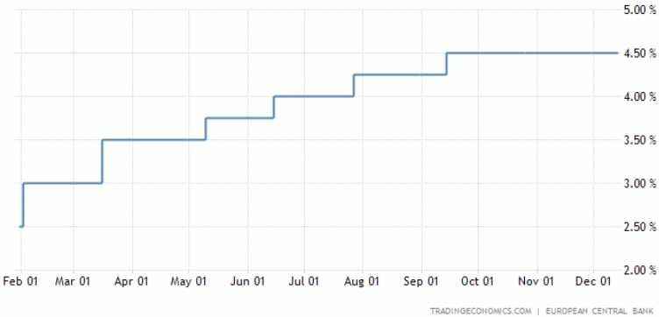

*Fonte: https://tradingeconomics.com/euro-area/interest-rate*

A estrutura de juros na zona do Euro segue da seguinte forma: taxa de refinanciamento em 4,50%, a taxa de depósitos em 4,0% e a taxa de empréstimos marginais (lending rate) em 4,75%.

## INDICADORES DE ATIVIDADE PIB

O destaque, como esperado, veio com a divulgação do PIB de 2023 da Alemanha, teve retração de -0,3% em 2023 em relação a 2022.

Essa queda do PIB se deve a alguns fatores já conhecidos como a taxa de juros elevada, baixas exportação e desempenho industrial, e inflação elevada. A expectativa do mercado era que essa contração do PIB fosse ainda maior, entre -0,5% e -0,7%.

## PMI

O PMI composto de dezembro 2023 replicou o resultado de 47,60 pontos de novembro, permanecendo pelo sétimo mês consecutivo em campo contracionista.

PMI composto – Zona do Euro:

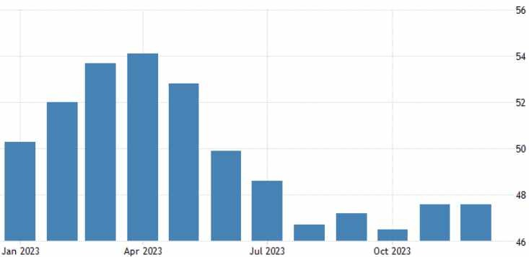

*Fonte: https://tradingeconomics.com/euro-area/composite-pmi*

O setor manufatureiro registrou mais um mês consecutivo de contração, aos 44,40 pontos ante 44,20 pontos de novembro. Todo esse sentimento contracionista se deve principalmente pelo baixo número de pedidos de bens ligados ao setor.

PMI industrial – Zona do Euro:

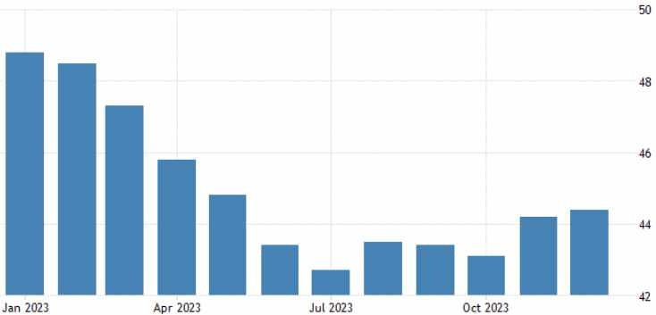

*Fonte: https://tradingeconomics.com/euro-area/manufacturing-pmi*

E para finalizar, quanto ao setor de serviços, este por sua vez trouxe o 5º mês consecutivo de retração de PMI de serviços aos 48,80 pontos em dezembro versus 48,70 de novembro.

A fotografia do PMI da Europa reforça a dificultosa fase que o velho continente vem passando nos últimos meses, e serve como indicador antecedente para os próximos meses, em que o continente deve passar por ainda mais dificuldades quanto ao futuro econômico num horizonte próximo em que a inflação ainda segue fora do patamar desejado e as taxas de juros se mantém inalteradas seja no presente, quanto nos discursos de movimento futuro.

PMI serviços – Zona do Euro:

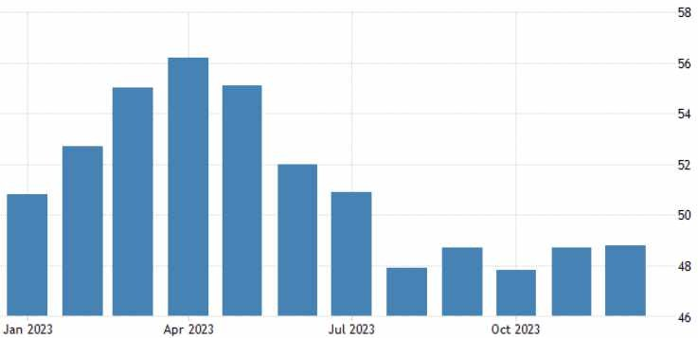

*Fonte: https://tradingeconomics.com/euro-area/services-pmi*

# Ásia

### Inflação

A gigante asiática, China, na contramão do resto do mundo, vem enfrentando curiosamente outro problema monetário relacionado aos preços de seus bens e serviços: a deflação.

Enquanto a inflação dos preços, fenômeno monetário que desvaloriza a moeda e infla o preço dos bens e serviços dispostos na economia, a deflação dos preços, que é a valorização monetária e diminuição dos preços dos bens e serviços, pode ser tão maléfica quanto a inflação, porém resultando em um problema diferente.

O risco da deflação está ligado a “espiral deflacionária”, e possível “recessão econômica”, pois uma vez que os agentes econômicos veem que os preços dos bens estão caindo, estes por sua vez, tendem a postergar o consumo de bens com a expectativa que estes preços caiam ainda mais no futuro.

Essa constante espera para consumo, extrapolada para a maior parte dos bens e serviços econômicos possui o potencial de gerar uma forte desaceleração econômica a ponto de se tornar uma recessão.

Atualmente, esta é a preocupação que o Banco Popular da China (PBoC, sigla em inglês) possui atualmente.

Em dezembro, o CPI chinês registrou uma queda de -0,3% na janela anual, ante -0,5% do mês de novembro, -0,2% de outubro, entre outras baixíssimas variações dos meses anteriores.

CPI – China:

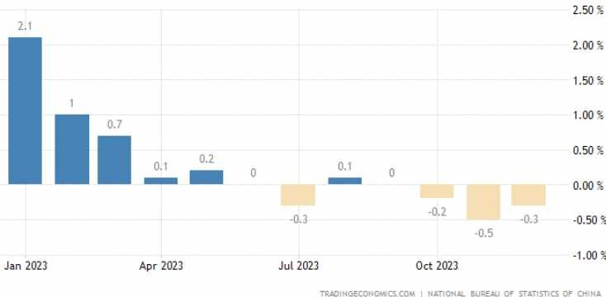

*Fonte: https://tradingeconomics.com/china/inflation-cpi*

### Juros

Até o momento, a estrutura de juros da China segue inalterada em toda sua curva.

Taxa de Juros (1 ano) – China:

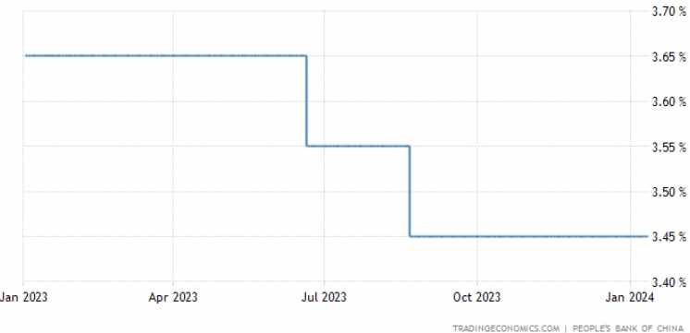

*Fonte: https://tradingeconomics.com/china/interest-rate*

## INDICADORES DE ATIVIDADE PIB

Segundo o primeiro-ministro chinês, Li Qiang, em 2023 a gigante asiática cresceu 5,2%, 0,2% superior à meta de 5%. O Escritório Nacional de Estatística (NSB, em inglês). O resultado oficial ainda será divulgado na 2ª quinzena de janeiro de 2024.

## PMI

Avançando no campo otimista, o PMI de serviços chinês trouxe uma medição de 52,90 pontos para dezembro frente 51,50 pontos de novembro superando as expectativas do mercado.

O número ganhou força principalmente pelo número de surgimento de novos negócios, além de encomendas e exportações voltando a crescer no setor.

PMI serviços – China:

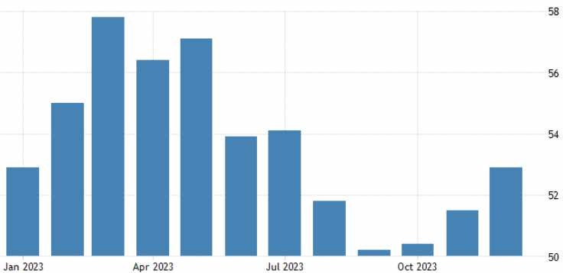

*Fonte: https://tradingeconomics.com/china/services-pmi*

E embalando com essa expectativa de melhora, o setor industrial apresentou um tímido avanço, porém valioso, para o PMI manufatureiro.

Em dezembro, o indicador registrou 50,80 pontos ante 50,70 de novembro, superando a projeção de 50,40 pontos do mercado, além de ser a pontuação mais elevada desde agosto do mesmo ano.

Os principais fatores que impulsionaram essa melhora na projeção são o número de pedidos que cresceram a um ritmo elevado que não se via desde fevereiro.

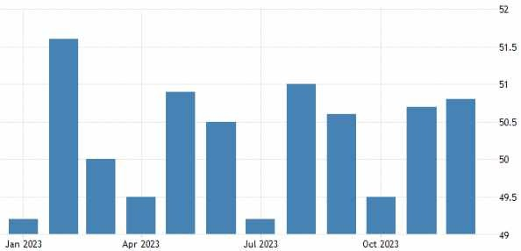PMI industrial – China:

*Fonte: https://tradingeconomics.com/china/manufacturing-pmi*

A síntese dos dois indicadores representada pelo PMI composto apresentou uma pontuação que não se via desde junho, aos 52,60 pontos versus 51,60 de novembro.

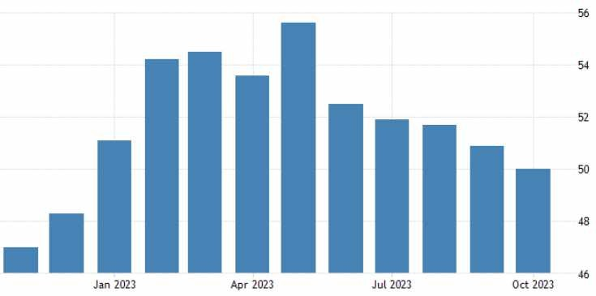PMI composto – China:

*Fonte: https://tradingeconomics.com/china/composite-pmi*

# Brasil

### Juros

Seguindo o que havia sido alinhado pelo Banco Central (Bacen), o Comitê de Política Monetária (COPOM) realizou outro corte de 0,5 p.p na Taxa Selic, chegando ao final de 2023 aos 11,75% ao ano.

Em comunicado junto à decisão, a instituição presidida por Roberto Campos Neto apresentou um discurso mais “dovish” e otimista para o país frente aos desafios internos que estão sendo, sob ótica da instituição, cumpridos com êxito e frente à melhora de perspectiva inflacionária no Brasil e ao redor do mundo.

A decisão do percentual de corte foi unânime em todo o comitê, além de terem enfatizado que cortes de mesma magnitude devem ocorrer nas próximas reuniões.

### Inflação

Dentro da meta, o IPCA de 2023 fechou em 4,62% no mês de dezembro. No mês, os preços aceleraram 0,56% segundo divulgação do IBGE versus 0,28% de novembro.

O trabalho do Banco Central em relação aos juros, surtiu o efeito desejado, trazendo a inflação para dentro da meta estabelecida pelo CMN pela primeira vez desde 2020, ano de pandemia.

A projeção do mercado era de 0,49% para o mês, sintetizando em 4,55% na janela

anual.

IPCA mensal – Brasil:

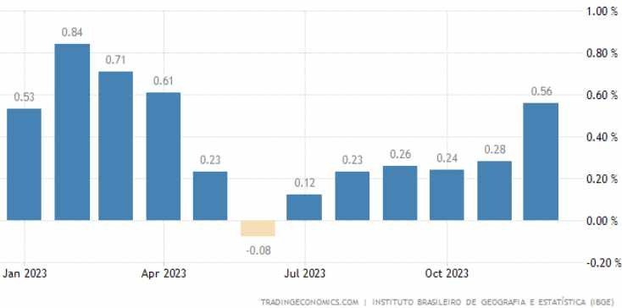

*Fonte: https://tradingeconomics.com/brazil/inflation-rate-mom*

IPCA anual – Brasil:

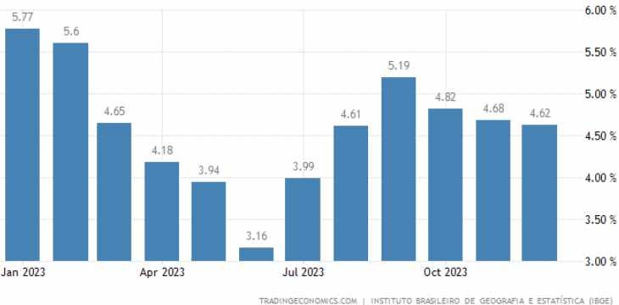

*Fonte: https://tradingeconomics.com/brazil/inflation-cpi*

Como divulgado pelo IBGE, todos os grupos do cesto tiveram altas no mês. O destaque foi para Alimentos e Bebidas (1,11%). Ao decompor o grupo, a batata-inglesa foi a que mais subiu de preço (19,09%), seguido pelo feijão, arroz e frutas (13,79%), (5,81%) e (3,37%) respectivamente.

## INDICADORES DE ATIVIDADE

PMI

Em moderada queda, porém ainda em campo expansionista, o PMI de serviços brasileiro fechou dezembro em 50,50 pontos ante 51,20 pontos de novembro. O reflexo dessa deterioração se deve, entre outros fatores, pelo aumento dos encargos das empresas.

PMI serviços – Brasil:

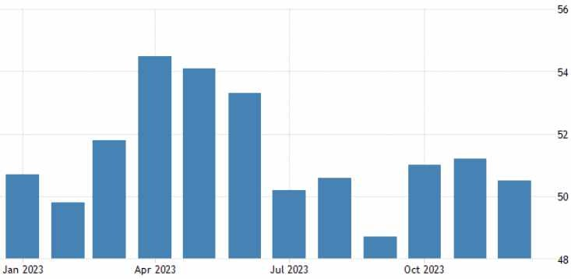

*Fonte: https://tradingeconomics.com/brazil/services-pmi*

Na outra via, o setor industrial permanece em campo contracionista pelo 4º mês consecutivo aos 48,40 pontos em dezembro versus 49,40 pontos de novembro. Essa deterioração se deve à pressão do aumento de custos em que o setor mantém os esforços para manterem os preços em patamares mais baixos e competitivos.

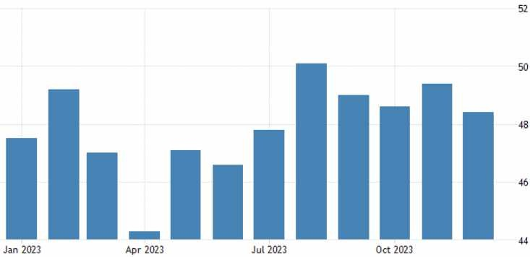PMI industrial – Brasil:

*Fonte: https://tradingeconomics.com/brazil/manufacturing-pmi*

Em síntese, o PMI composto registrou queda para 50 pontos em dezembro frente 50,70 pontos de novembro, menor patamar em 4 meses.

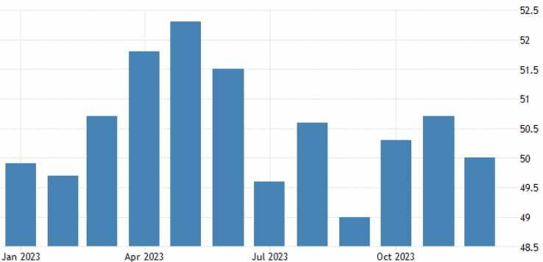PMI composto – Brasil:

*Fonte: https://tradingeconomics.com/brazil/composite-pmi*

### Câmbio

Conforme as incertezas do rumo fiscal foram gradativamente se acalmando ao longo de 2023, e sob o benefício do diferencial de juros entre o Brasil e outros países estrangeiros, o câmbio doméstico ganhou força e fechou 2023 com queda de 8% aos R$ 4,8525.

### Bolsa

Com influencia principalmente dos movimentos de corte dos juros, a B3, bolsa de valores brasileira, representada pelo índice IBOVESPA fechou o ano de 2023 com valorização superior a 22% no ano e pontuação de 134.185 pontos.

Além do fator Selic, o movimento do mercado acionário também não deixou de ser incentivado pelo fator externo que trouxe uma perspectiva de melhora dos rumos inflacionários ao redor do mundo, que por sua vez favorece a possibilidade de cortes de juros num horizonte cada vez mais próximo, permitindo, portanto, uma continua redução dos juros na economia interna.

IBOVESPA – 2023:

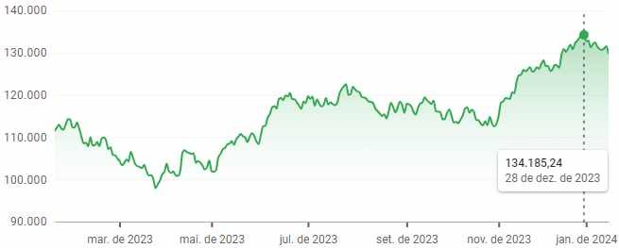

### Renda Fixa

Frente ao cenário de queda de juros e controle inflacionária, e ainda com a oscilação da curva de juros futura, no ano, os índices ANBIMA performaram da seguinte maneira: IMA- B 5+ (19,28%), IMA-B (16,05%), IMA Geral (14,80%) e IMA-B 5 (12,13%).

No grupo dos prefixados, as performances ficaram sob a seguinte sequência, sob janela anual: IRF-M 1+ (18,52%), IRF-M (16,51%) e IRF-M 1 (13,25%).

Quanto aos índices de prazos constantes, IDKA-Pré 2a teve variação de 17,03% no ano e 1,36% no mês enquanto o IDKA-IPCA 2a obteve oscilação também de 1,36% no mês e 12,13% no ano.

# CONCLUSÃO E PERSPECTIVAS

O ano de 2023 foi um ano extremamente desafiador e carregado de incertezas para as nações ao redor do mundo e para o Brasil. O combate à inflação foi pauta em todos os meses e de certa forma ainda segue no radar das principais economias ao redor do mundo, ainda que a mesma se mostra em conversão para suas respectivas metas.

O mercado segue divergindo entre as direções em que grandes economias, como a americana, passarão nos próximos períodos, um lado já considera que o “pouso suave” é realidade, e a outra ala não descarta a possibilidade de uma recessão moderada.

Até o momento, as apostas do mercado para o início de corte de juros por parte do Federal Reserve estão concentradas para o final do 2º trimestre, porém mudanças dos fatores chaves podem postergar essa medida por parte do FED.

O setor imobiliário chines foi destaque e surpreendeu o mundo com os baixíssimos resultados do setor ao longo do ano de 2023, e este com certeza segue sendo um dos grandes alvos de incentivo do partido comunista chines ainda que o país tenha batido sua meta de crescimento segundo o premier da gigante asiática.

Na Europa, a retração econômica já é realidade para a Alemanha, principal motor industrial europeu, e a performance de outros países, como o Reino Unido, exercem inegável pressão sob os líderes de política monetária no velho continente, ainda que o compromisso de trazer a inflação para dentro da meta seja irredutível.

Para o Brasil, ainda que o ano de 2023 tenha sido de certa forma surpreendente para o mercado frente certa preocupação do governo com o compromisso fiscal e déficit zero, ao longo dos últimos meses o governo se viu colocado frente a parede para dar esclarecimentos sobre os meios para atingir esse almejado equilíbrio fiscal.

Para tanto, o ano de 2024 se mostra desafiador para a liderança política do Brasil, e os efeitos sobre a política monetária, câmbio, renda variável, são os mais variados e, portanto, somente o tempo dirá.

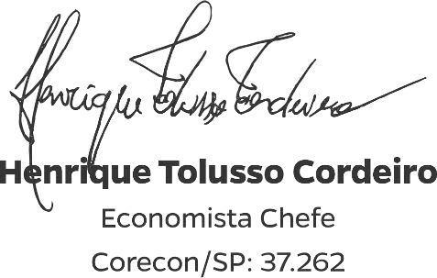

INVESTIDOR EM GERAL – SEM PRÓ GESTÃO

|  |  |
| --- | --- |
| Estratégia de Alocação dos Recursos no Longo Prazo – Renda Fixa e Variável | |
| **Renda Fixa** | **60%** |
| Longuíssimo Prazo (IMA-B 5+) | 5% |
| Longo Prazo (IMA-Geral/ IMA-B Total e FIDC/ Crédito Privado/ Fundo Debênture) | 10% |
| Gestão do Duration | 10% |
| Médio Prazo (IMA-B 5 e IDKA 2) | 10% |
| Curto Prazo (CDI, IRF-M 1) | 10% |
| Títulos Privados (Letra financeira e CDB) | 15% |
| **Renda Variável** | **30%** |
| Fundos de Ações | 20% |
| Multimercados | 5% |
| Fundos de Participações * | 0% |
| Fundos Imobiliários * | 5% |
| **Investimento no Exterior** | **10%** |
| Fundos de Investimentos no Exterior (Hedge) | 0% |
| Fundos de Investimentos no Exterior | 10% |

* Aos clientes que investem em Fundos de Participações e Fundos Imobiliários em percentual superior a 2,5% em cada, reduzir a exposição aos Fundos de Ações na proporção desse excesso

PRÓ GESTÃO NÍVEL 1

|  |  |
| --- | --- |
| Estratégia de Alocação dos Recursos no Longo Prazo – Renda Fixa e Variável | |
| **Renda Fixa** | **55%** |
| Longuíssimo Prazo (IMA-B 5+ e IDKA 20A) | 0% |
| Longo Prazo (IMA-Geral/ IMA-B Total e FIDC/ Crédito Privado/ Fundo Debênture) | 10% |
| Gestão do Duration | 10% |
| Médio Prazo (IMA-B 5 e IDKA 2) | 10% |
| Curto Prazo (CDI, IRF-M 1) | 10% |
| Títulos Privados (Letra financeira e CDB) | 15% |
| **Renda Variável** | **35%** |
| Fundos de Ações | 25% |
| Multimercados | 2,5% |
| Fundos de Participações * | 2,5% |
| Fundos Imobiliários * | 5% |
| **Investimento no Exterior** | **10%** |
| Fundos de Investimentos no Exterior (Hedge) | 5% |
| Fundos de Investimentos no Exterior | 5% |

* Aos clientes que investem em Fundos de Participações e Fundos Imobiliários em percentual superior a 2,5% em cada, reduzir a exposição aos Fundos de Ações na proporção desse excesso.

PRÓ GESTÃO NÍVEL 2

|  |  |
| --- | --- |
| Estratégia de Alocação dos Recursos no Longo Prazo – Renda Fixa e Variável | |
| **Renda Fixa** | **50%** |
| Longuíssimo Prazo (IMA-B 5+ e IDKA 20A) | 0% |
| Longo Prazo (IMA-Geral/ IMA-B Total e FIDC/ Crédito Privado/ Fundo Debênture) | 5% |
| Gestão do Duration | 10% |
| Médio Prazo (IMA-B 5 e IDKA 2) | 10% |
| Curto Prazo (CDI, IRF-M 1) | 10% |
| Títulos Privados (Letra financeira e CDB) | 15% |
| **Renda Variável** | **40%** |
| Fundos de Ações | 30% |
| Multimercados | 2,5% |
| Fundos de Participações * | 2,5% |
| Fundos Imobiliários * | 5% |
| **Investimento no Exterior** | **10%** |
| Fundos de Investimentos no Exterior (Hedge) | 5% |
| Fundos de Investimentos no Exterior | 5% |

* Aos clientes que investem em Fundos de Participações e Fundos Imobiliários em percentual superior a 2,5% em cada, reduzir a exposição aos Fundos de Ações na proporção desse excesso.

PRÓ GESTÃO NÍVEL 3

|  |  |
| --- | --- |
| Estratégia de Alocação dos Recursos no Longo Prazo – Renda Fixa e Variável | |
| **Renda Fixa** | **40%** |
| Longuíssimo Prazo (IMA-B 5+ e IDKA 20A) | 0% |
| Longo Prazo (IMA-Geral/ IMA-B Total e FIDC/ Crédito Privado/ Fundo Debênture) | 5% |
| Gestão do Duration | 5% |
| Médio Prazo (IMA-B 5 e IDKA 2) | 10% |
| Curto Prazo (CDI e IRF-M 1) | 10% |
| Títulos Privados (Letra financeira e CD) | 10% |
| **Renda Variável** | **50%** |
| Fundos de Ações | 40% |
| Multimercados | 2,5% |
| Fundos de Participações * | 2,5% |
| Fundos Imobiliários * | 5% |
| **Investimento no Exterior** | **10%** |
| Fundos de Investimentos no Exterior (Hedge) | 5% |
| Fundos de Investimentos no Exterior | 5% |

* Aos clientes que investem em Fundos de Participações e Fundos Imobiliários em percentual superior a 2,5% em cada, reduzir a exposição aos Fundos de Ações na proporção desse excesso.